***Exercise***

C:\Users\USER\Downloads\Screenshot 2025-08-28 141407.pngC:\Users\USER\Downloads\Screenshot 2025-08-28 1416301.png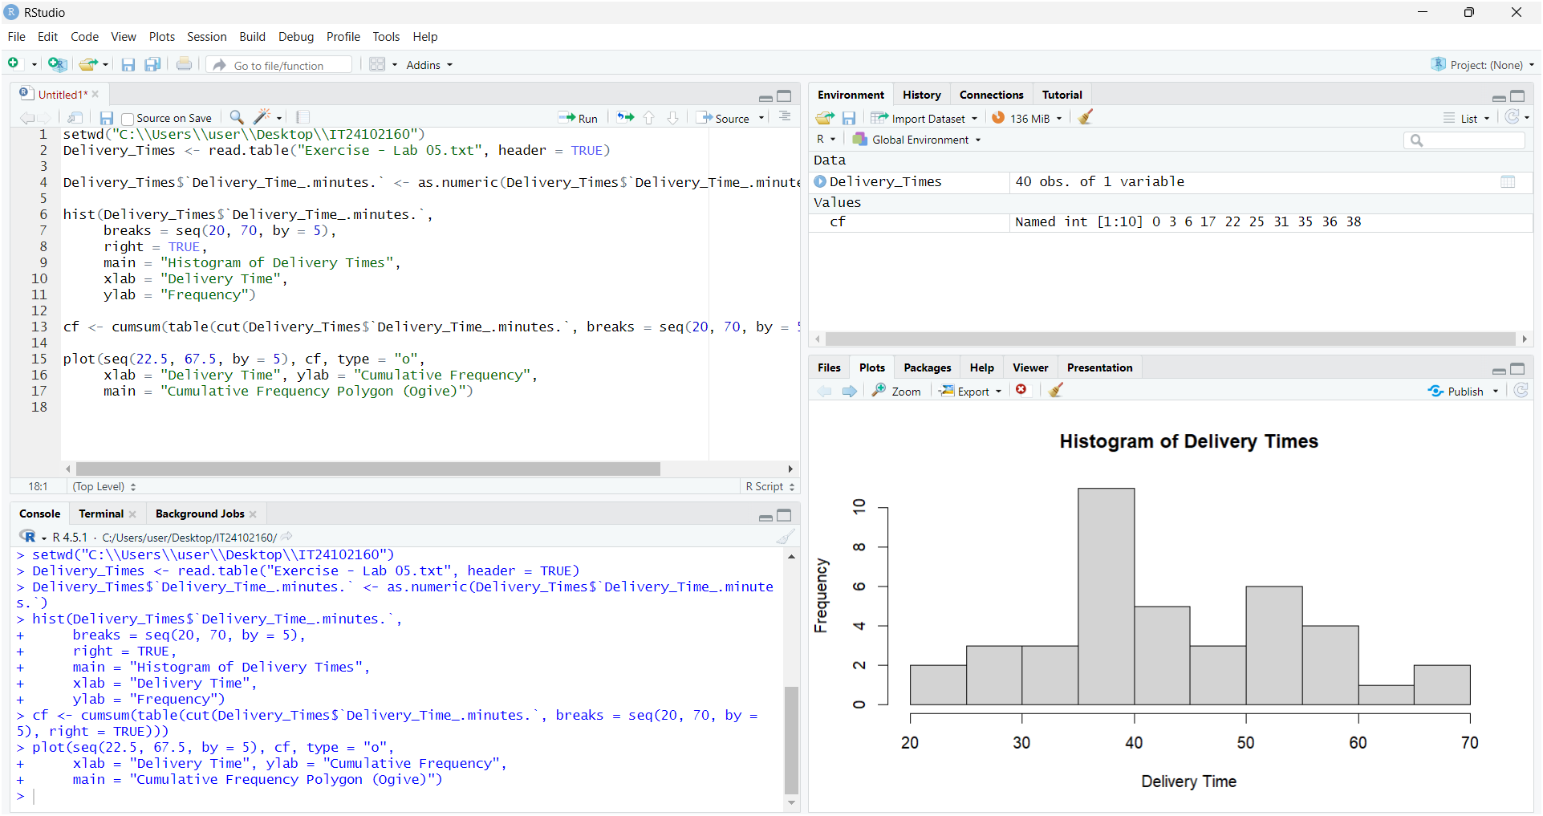Lab 05

C:\Users\USER\Downloads\Screenshot 2025-08-28 141407.png

C:\Users\USER\Downloads\Screenshot 2025-08-28 141407.pngC:\Users\USER\Downloads\Screenshot 2025-08-28 1416301.png